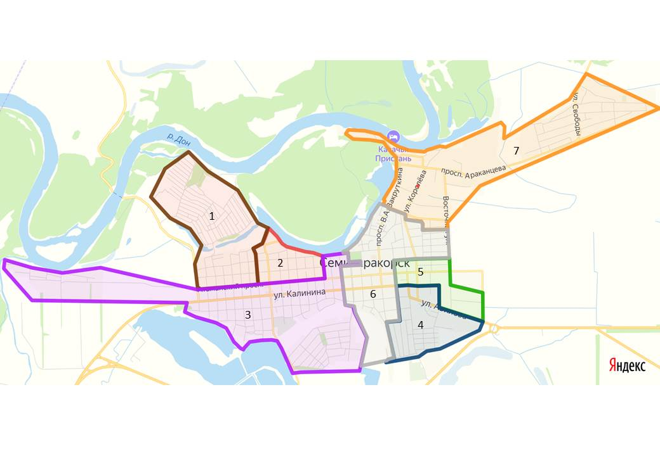
Приложение 2
к решению Собрания депутатов
Семикаракорского городского поселения
от 26.02 2021 № 216

